Atmung + Aufwärmen
Arme heben- einatmen- Sitzbeinhöcker zusammen bewegen- Beckenboden nach Innen/oben
Arme an der Seite senken – Ausatmen – Beckenboden loslassen
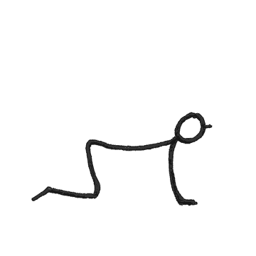
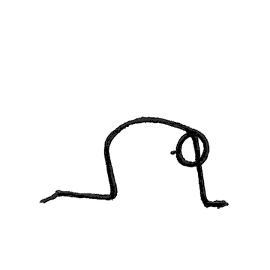
Beide Prinzipien sind wichtig: Beckenboden anspannen und loslassen. Speziell für die Geburt wir wollen bis zum Schluss einen guten Beckenboden haben und auch danach. Und bei der Geburt ist das locker lassen ganz wichtig, damit das Baby seinen Weg auf diese Welt findet.
Katze, Kuh
Körper frei bewegen
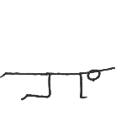
Flexibilität des Beckens, lass Raum entstehen für deine Atmung bis unter die Schulterblätter atmen und erst wenn die Lunge ganz leer ist wieder Ausatmen.
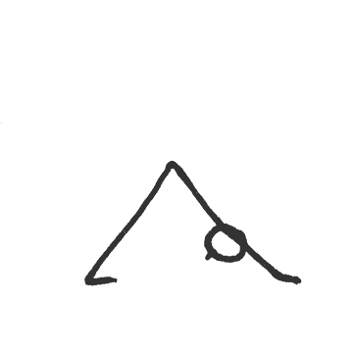
Tiger
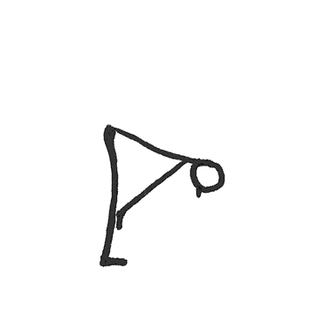
Hund Ablauf Atmung, danach im Hund bleiben und bewegen.
Vorbeuge im Stehen
Nicht beugen und den Fötus zusammendrücken
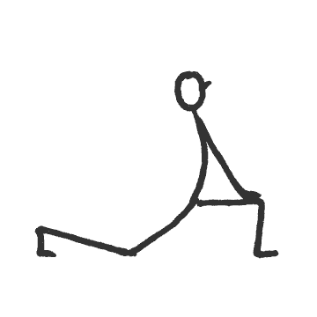
Drücke die WS konkav durch und halte die Brust angehoben
Low lunge
Mit oder ohne aufdrehen, Hände zwischen den Füßen
Aufpassen auf die Schulterblätter
Sonnengruß A + B (eventuell mit Blöcken um besser zum Boden kommen)
Spür nach was es getan hat, was es jetzt mit dir tut und lass den Atem wieder ruhig werden.
Qi – Gong – Mitte stärken im Stand:
EA: Beine strecken, Hände nach oben – Beckenboden hoch, Sitzbeinhöcker zusammen
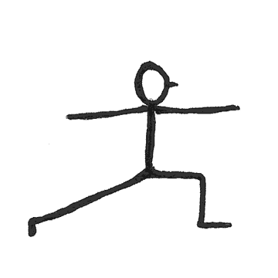
AA: Beine beugen, Hände am Bauch unten – loslassen,
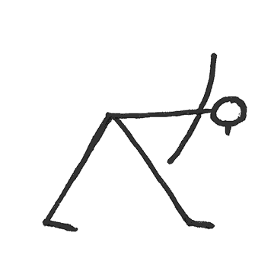
Krieger II
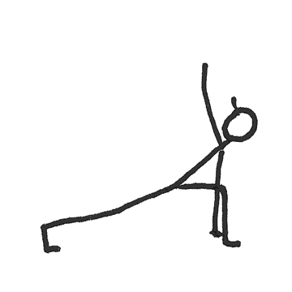
Dreieck
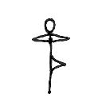
Seitliche Winkelhaltung
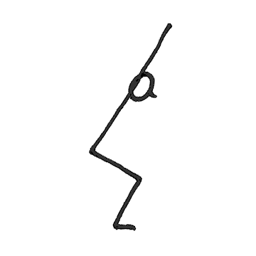
Baum
Stuhl
10 Atemzüge: Geburtsvorbereitende Übung.
Versuch es so zu nehmen was es ist, nämlich eine Muskelkontraktion. Versuche durchzuhalten und hinzuatmen. Wie auch eine Wehe, hört auch diese Übung aus.

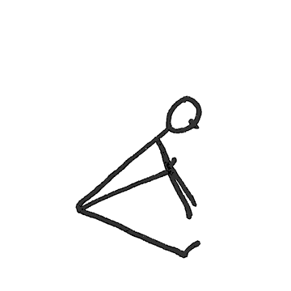
Vorbeuge im Sitzen gegrätscht
Becken erhöht auf Block oder Decke
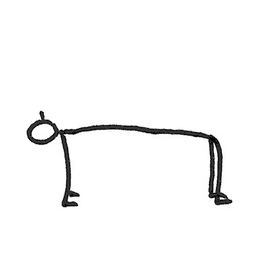
Sitzbeinhöcker aktivieren für einen starken unteren Rücken
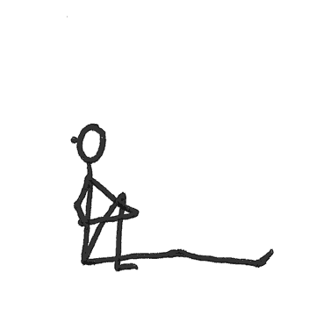
Tisch
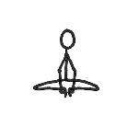
Twist weg vom Oberschenkel
Schmetterling
Event. Arme hinten stützten
Auf einem Kissen, Decke
Augen schließen, hineingehen, nicht mit Druck und Zug sondern mit Ruhe, Gelassenheit und Zeit hineingehen. Lass die Atmung ruhiger werden und atme in deinen Beckenbereich
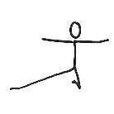
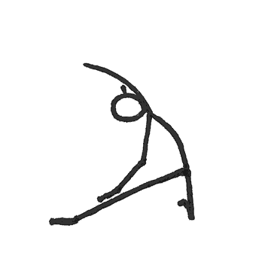
Lass die Dehnung zu, und schau was diese Hüftöffnung mit dir macht. Versuche ganz da zu sein, Versuche wahrzunehmen was hier in deinem Körper passiert.
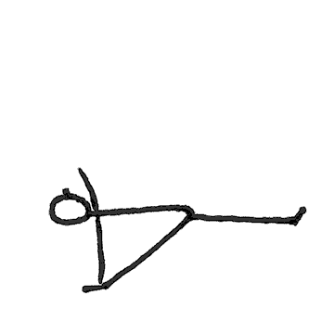
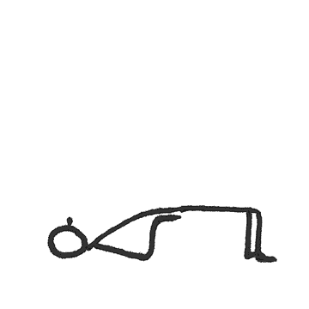
Gate
Hand zum Zeh
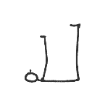
Schulterbrücke Mit Block, 1 – 2 aktive Schulterbrücken, Passiv mit Block, event. 1 Bein hoch
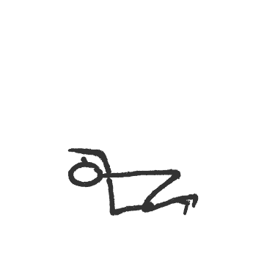
Viparita Karani an der Wand
Krokodil
Savasana

